姓名:張家菖

系級:物理學系三

學號: 108202016

* **請列出所有4種可能的黑箱函數(oracle)，並設計建構出量子線路，請務必印出你設計的量子線路圖，並以模擬器或真實量子電腦執行此量子線路以驗證結果**
* **若f是常數函數，則q1的測量結果有非常高的機率為|0⟩；反之，若f是平衡函數，則q1的測量結果有非常高的機率為|1⟩**
* **截圖後請附上適當文字敘述輔助說明**
* **僅接受詢問格式問題(此作業為期中專題)**

可能的黑箱函數 (常數函數-輸出為常數0):

內容 : 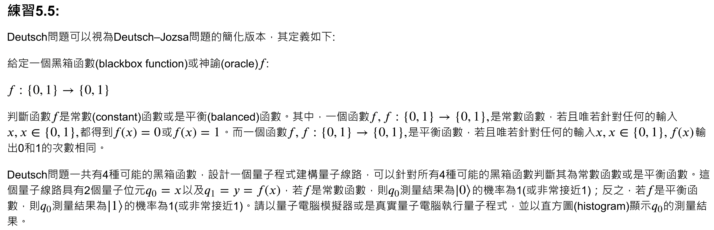

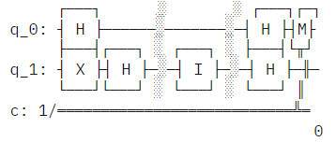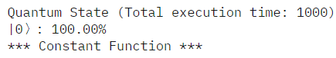圖中顯示兩個量子位元

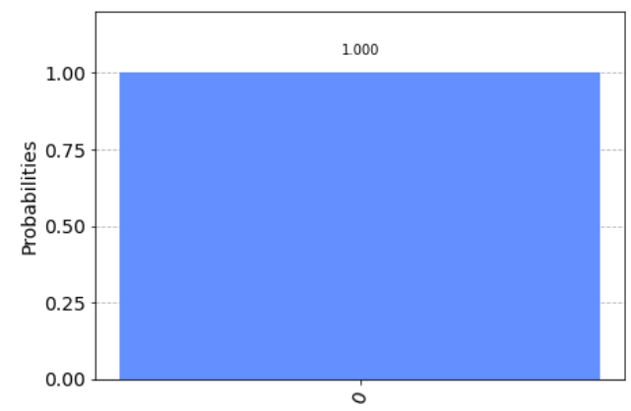

根據直方圖可知為Constant Function ，因0的機率=100%

可能的黑箱函數 (常數函數-輸出為常數1):

內容 :

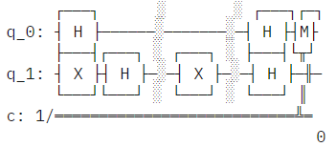 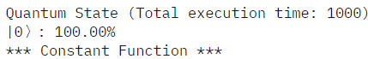圖中顯示兩個量子位元

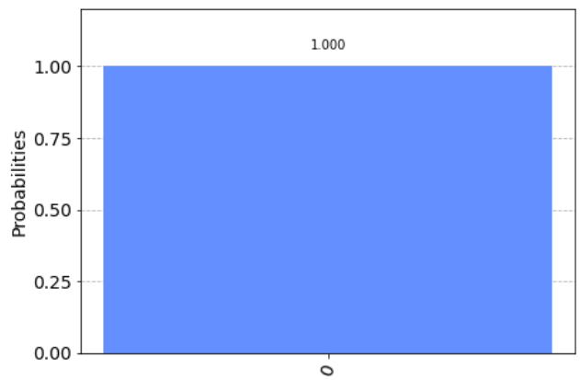

根據直方圖可知為Constant Function ，因0的機率=100%

可能的黑箱函數(平衡函數-輸出與輸入相等) :

內容 :

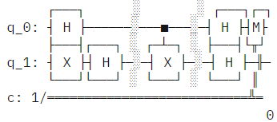 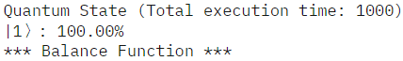圖中顯示兩個量子位元

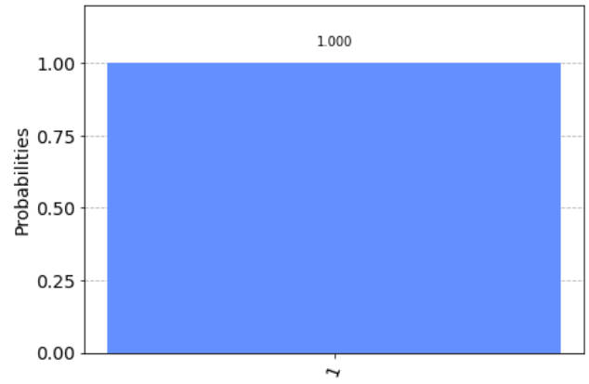

根據直方圖可知為Balance Function ，因1的機率=100%

可能的黑箱函數(平衡函數-輸出與輸入相反) :

內容 :

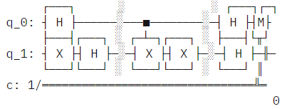

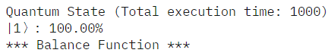圖中顯示兩個量子位元

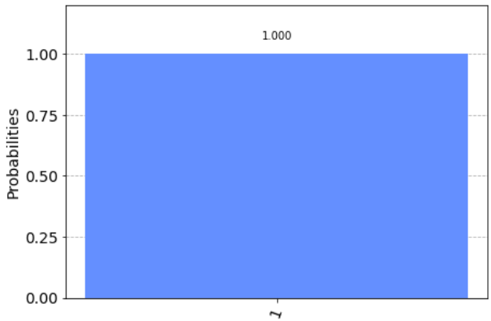

根據直方圖可知為Balance Function ，因1的機率=100%